**Національний університет «Львівська політехніка»**

**Кафедра загальної фізики**

**ЗВІТ**

**про виконання лабораторної роботи № 15**

**Назва роботи «дослідження механічних згасаючих коливань»**

**Виконав:** Марущак А.С.

**студент групи ПЗ-15**

**інституту ІКНІ**

**Лектор:** доцент Рибак О.В

**Керівник лабораторних занять:**

Ільчук Г.А.

**Львів - 2022**

**Мета роботи:** Визначити основні параметри згасання коливань механічної системи.

**Прилади та матеріали:** Коливна система, секундомір.

**Короткі теоретичні відомості:**

Реальні механічні коливання здійснюються за наявності сил опору середовища. Тому механічна енерґія коливної системи з часом зменшується, а самі коливання згасають. Сила опору середовища переважно пропорційна швидкості руху тіла, що здійснює коливання:

$$F_{оп}= -ru,$$

де r – коефіцієнт опору середовища, знак ( – ) вказує на протилежний напрям сили опору і швидкості руху.

Нехай тіло масою m під дією пружної сили -kx і сили опору $-ru_{x}=-r\dot{x}$ здійснює коливання вздовж осі OX. Рівняння руху такого тіла:

$m\ddot{x}+r\dot{x}+kx=0$,

або

$$\ddot{x}+\frac{r}{m}\dot{x}+\frac{k}{m}x=0$$

Позначивши:

$\frac{k}{m}= ω_{0}^{2};\frac{r}{m}=2β$,

де β − коефіцієнт згасання, запишемо диференціальне рівняння згасаючих коливань:

$$\ddot{x}+2β\dot{x}+ω_{0}^{2}x=0$$

Якщо $ω_{0}>β$, розв’язком є рівняння:

$$x=A_{0}e^{-βt}\cos{(ωt+φ_{0})}$$

, яке описує гармонічні коливання з циклічною частотою $ω=\sqrt{ω_{0}^{2}- β^{2}}$ і змінною у часі амплітудою $A=A_{0}e^{-βt}$ при початковій амплітуді $A_{0}$.

*• Період згасаючих коливань:*

$$T=\frac{2π}{\sqrt{ω_{0}^{2}-β^{2}}}$$

*• Декрементом згасання D називається відношення амплітуд двох послідовних коливань:*

$$D=\frac{A_{n}}{A_{n+1}}=e^{βT}$$

*• Лоґарифмічним декрементом згасання називається фізична величина:*

$$λ=lnD=βT$$

*• Часом релаксації коливальної системи τ називається проміжок часу, протягом якого амплітуда коливань зменшується в е разів (е – основа натурального лоґарифму). Коефіцієнтом згасання називається фізична величина, обернена до часу релаксації:*

$$β=\frac{1}{τ}$$

*• $N_{e}$– число коливань, після здійснення яких амплітуда зменшується в е разів, так що $τ=N_{e}T$.*

$$λ=βT=\frac{T}{τ}=\frac{T}{N_{e}T}=\frac{1}{N_{e}}$$

*Отже, лоґарифмічний декремент згасання − це фізична величина, обернена до числа коливань $N_{e}$, після здійснення яких амплітуда зменшується в е разів.*

*• Добротністю системи називається фізична величина:*

$$Q=2π\frac{E}{\left|∆E\right|},$$

*де Е – енерґія системи у даний момент часу; ΔE – енерґія, втрачена протягом одного періоду. Отже, добротність системи тим більша, чим менші втрати енерґії системи ΔE. Можна показати, що:*

$$Q=\frac{π}{λ}=πN_{e}$$

**Контрольні запитання:**

1. **Під дією яких сил тіло може здійснювати згасаючі гармонічні коливання?**

Найважливішою умовою виникнення згасаючих коливань є наявність сили опору середовища, а самі коливання можуть здійснюватися, наприклад, під дією сили пружності або тяжіння.

1. **Записати і пояснити диференціальне рівняння згасаючих гармонічних коливань.**

Нехай тіло масою m під дією пружної сили -kx і сили опору $-ru_{x}=-r\dot{x}$ здійснює коливання вздовж осі OX. Рівняння руху такого тіла:

$m\ddot{x}+r\dot{x}+kx=0$,

або

$$\ddot{x}+\frac{r}{m}\dot{x}+\frac{k}{m}x=0$$

Позначивши:

$\frac{k}{m}= ω_{0}^{2};\frac{r}{m}=2β$,

де β − коефіцієнт згасання, запишемо диференціальне рівняння згасаючих коливань:

$$\ddot{x}+2β\dot{x}+ω_{0}^{2}x=0$$

1. **Записати і пояснити розв’язок диференціального рівняння згасаючих гармонічних коливань.**

Якщо $ω_{0}>β$, розв’язком є рівняння:

$x=A_{0}e^{-βt}\cos{(ωt+φ_{0})}$,

яке описує гармонічні коливання з циклічною частотою $ω=\sqrt{ω_{0}^{2}- β^{2}}$ і змінною у часі амплітудою $A=A_{0}e^{-βt}$ при початковій амплітуді $A_{0}$.

1. **Як залежить період згасаючих коливань від коефіцієнта згасання?**

*Період згасаючих коливань:*

$$T=\frac{2π}{\sqrt{ω_{0}^{2}-β^{2}}}$$

1. **У чому полягає фізичний зміст коефіцієнта згасання?**

*Коефіцієнтом згасання називається фізична величина, обернена до часу релаксації:*

$$β=\frac{1}{τ}$$

*Часом релаксації коливальної системи τ називається проміжок часу, протягом якого амплітуда коливань зменшується в е разів (е – основа натурального лоґарифму).*

1. **У чому полягає фізичний зміст лоґарифмічного декремента згасання? Як він зв’язаний з коефіцієнтом згасання?**

*Лоґарифмічний декремент згасання − це фізична величина, обернена до числа коливань $N_{e}$, після здійснення яких амплітуда зменшується в е разів.*

$$λ=βT=\frac{T}{τ}=\frac{T}{N_{e}T}=\frac{1}{N_{e}}$$

1. **Що називається добротністю коливної системи?**

*Добротністю системи називається фізична величина:*

$$Q=2π\frac{E}{\left|∆E\right|},$$

*де Е – енерґія системи у даний момент часу; ΔE – енерґія, втрачена протягом одного періоду. Отже, добротність системи тим більша, чим менші втрати енерґії системи ΔE. Можна показати, що:*

$$Q=\frac{π}{λ}=πN_{e}$$

1. **Намалювати графіки залежностей x(t), A(t) для згасаючих коливань при $j_{0}=0$**

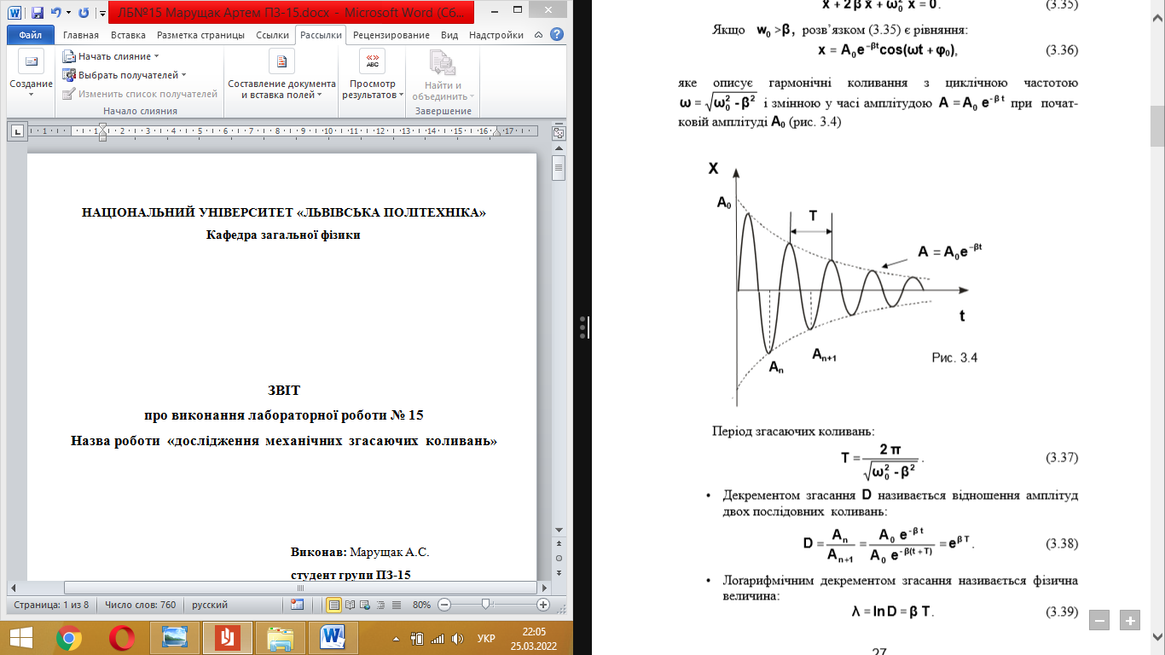

**Робочі формули:**

$β=\frac{lnZ}{n_{z}T}$

$∆β=\left(\frac{∆n_{2}}{n_{2}}+\frac{∆T}{T}\right)β$

$δβ=\frac{∆β}{β}∙100\%$

$$λ=\frac{∆\left(lnZ\right)}{∆f\left(n_{z}\right)}$$

$$Q=\frac{π}{λ}$$

**Хід роботи**

1. Ввімкнути повітряний заспокоювач (вертикальне положення)
2. Відхилити стрижень на 10–15 поділок шкали, відпустити; визначити і записати в табл. 1 час t, протягом якого здійсниться 10 коливань.
3. За формулою $T=\frac{t}{10}$ розрахувати період коливань і записати результат у табл. 1.
4. Дії, зазначені в п. 2–3, повторити ще двічі.
5. Вимкнути повітряний заспокоювач (горизонтальне положення), увімкнути рідинний заспокоювач (вертикальне положення) і повторити 3 рази дії, зазначені в п. 2–3.
6. Для повітряного заспокоювача, відхилити стрижень на 12 поділок, відпустити і визначити число коливань, протягом яких початкова амплітуда зменшиться у 2; 3 i 4 рази: ${ n}_{2}, n_{3}, n_{4}$. Результати записати у табл. 1.
7. Дії, зазначені в п. 6, повторити ще двічі.
8. Для рідинного заспокоювача повторити 3 рази дії, зазначені в п. 6, 7.

Табл 1

|  |  |  |  |  |  |  |  |  |
| --- | --- | --- | --- | --- | --- | --- | --- | --- |
| Заспокоювач | № | $$t,c$$ | $$T,c$$ | $$∆T, c$$ | $$n_{2}$$ | $$∆n_{2}$$ | $$n_{3}$$ | $$n_{4}$$ |
| повітряний | 1 | 18,6 | 1,86 | 0,01 | 16 | 1 | 26 | 31 |
| 2 | 18,7 | 1,87 | 0,02 | 14 | 1 | 25 | 29 |
| 3 | 18,3 | 1,83 | 0,02 | 16 | 1 | 26 | 30 |
| Сер. | 18,5 | 1,85 | 0,02 | 15 | 1 | 26 | 30 |
| рідинний | 1 | 18,9 | 1,89 | 0 | 8 | 1 | 11 | 16 |
| 2 | 18,8 | 1,88 | 0,01 | 7 | 0 | 9 | 15 |
| 3 | 19,0 | 1,90 | 0,01 | 7 | 0 | 10 | 16 |
| Сер. | 18,9 | 1,89 | 0,01 | 7 | 0 | 10 | 16 |

1. Використовуючи середні значення $n_{2}$ і Т для всіх трьох випадків визначити за формулою коефіцієнти згасання.
2. Розрахувати абсолютну і відносну похибки величин β.
3. Для всіх випадків побудувати ґрафіки lnZ = f($n_{z}$) і визначити лоґарифмічні декременти згасання.

Графіки:

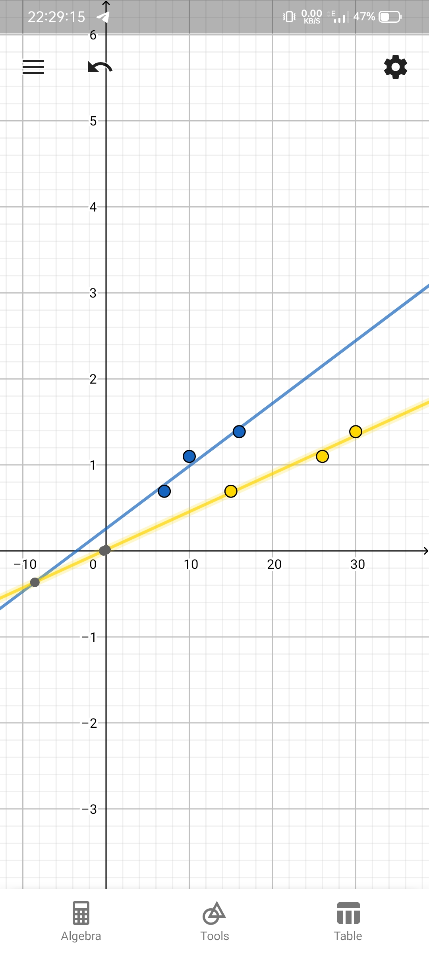

Жовтий графік – повітряний заспокоювач

Синій графік – рідинний заспокоювач

1. За формулою визначити добротність коливної системи при наявності і відсутності заспокоювачів.
2. Результати розрахунків, виконаних у п. 9–12, записати у табл. 2.

Табл 2

|  |  |  |  |  |  |
| --- | --- | --- | --- | --- | --- |
| Заспокоювач | $$β, c^{-1}$$ | $$∆β, c^{-1}$$ | $$δβ, \%$$ | $$λ$$ | $$Q$$ |
| повітряний | 0,025 | 0,002 | 8% | 0,044 | 71,4 |
| рідинний | 0,052 | 0,0003 | 0,58% | 0,073 | 43 |

**Обчислення**

$$β_{n}=\frac{ln2}{15*1,85}=0,025(с^{-1})$$

$$∆β_{n}=\left(\frac{1}{15}+\frac{0,02}{1,85}\right)0,025=0,002(с^{-1})$$

$$δβ_{n}=\frac{0,002}{0,025}*100\%= 8\%$$

$$λ_{n}=\frac{f_{n}\left(0,02\right)-f_{n}(0,01)}{0,01}=0,044$$

$$Q_{n}=\frac{π}{0,044}=71,4$$

$$β_{р}=\frac{ln2}{7*1,89}=0,052(с^{-1})$$

$$∆β_{р}=\left(\frac{0}{7}+\frac{0,01}{1,89}\right)0,052=0,0003(с^{-1})$$

$$δβ_{р}=\frac{0,0003}{0,052}*100\%= 0,58\%$$

$$λ_{р}=\frac{f_{р}\left(0,02\right)-f_{р}(0,01)}{0,01}=0,073$$

$$Q_{р}=\frac{π}{0,073}=43$$

**Аналіз результатів:**

Найголовніше, що можна винести, аналізуючи результати, це те, що величина lnZ лінійно залежить від кількості коливань $n_{z}$. Це знання є корисним, коли треба обчислити швидкість зупинки системи. Також в цьому можуть допомогти і інші величини, які ми обчислили.

**Висновок:**

Виконавши цю лабаратону роботу ми визначили основні параметри згасання коливань механічної системи. Ці знання допоможуть нам у майбутньому легше передбачати поведінку коливальної системи за різних умов.